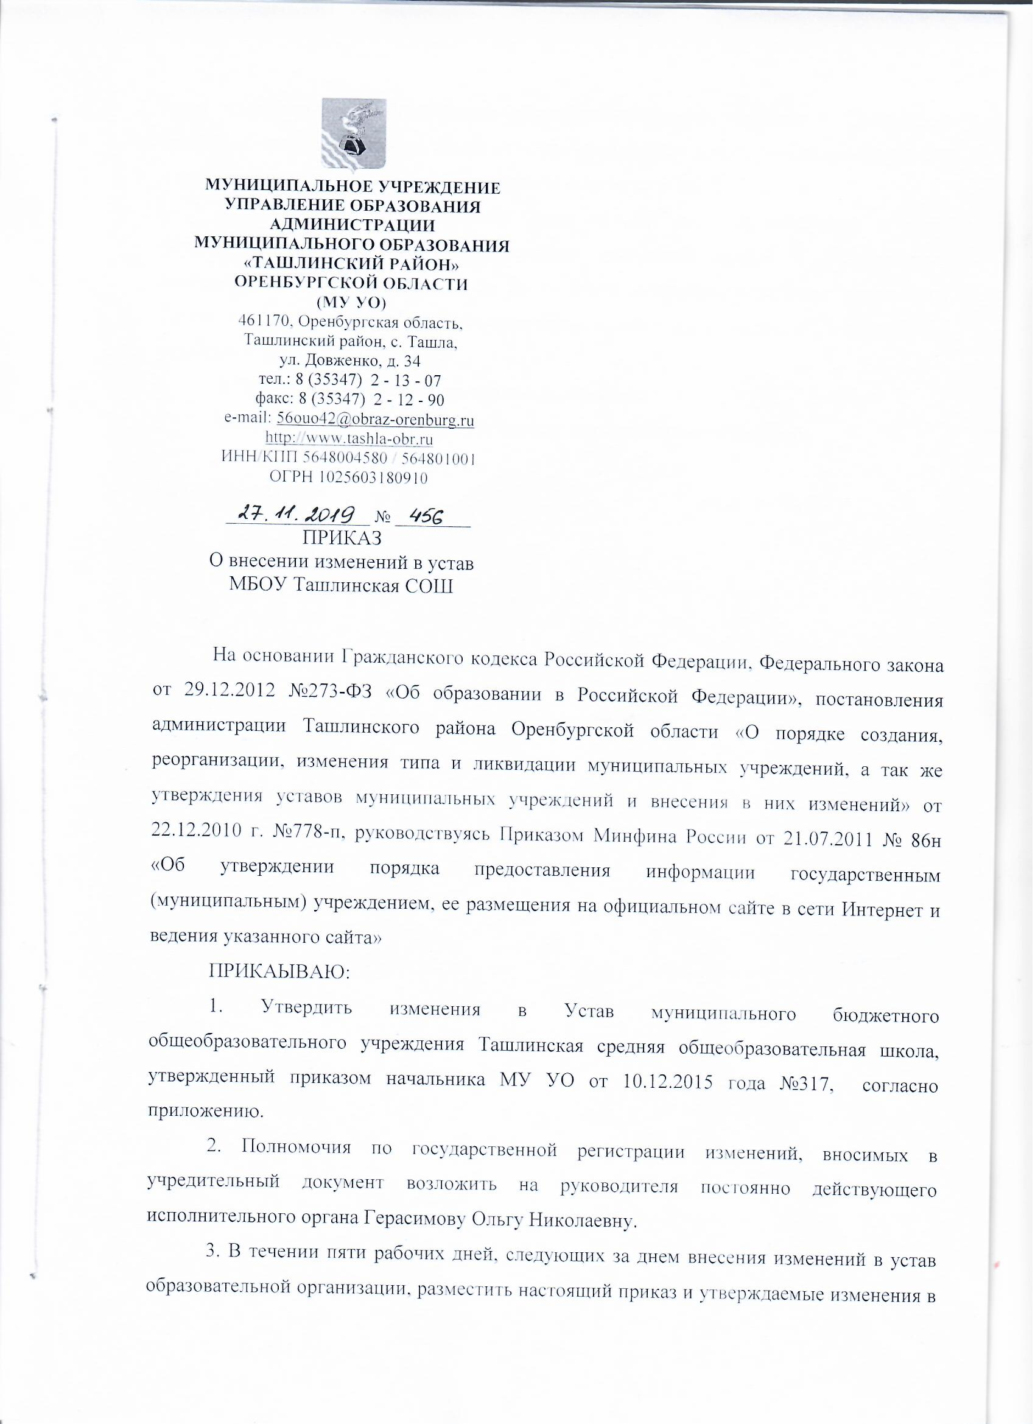

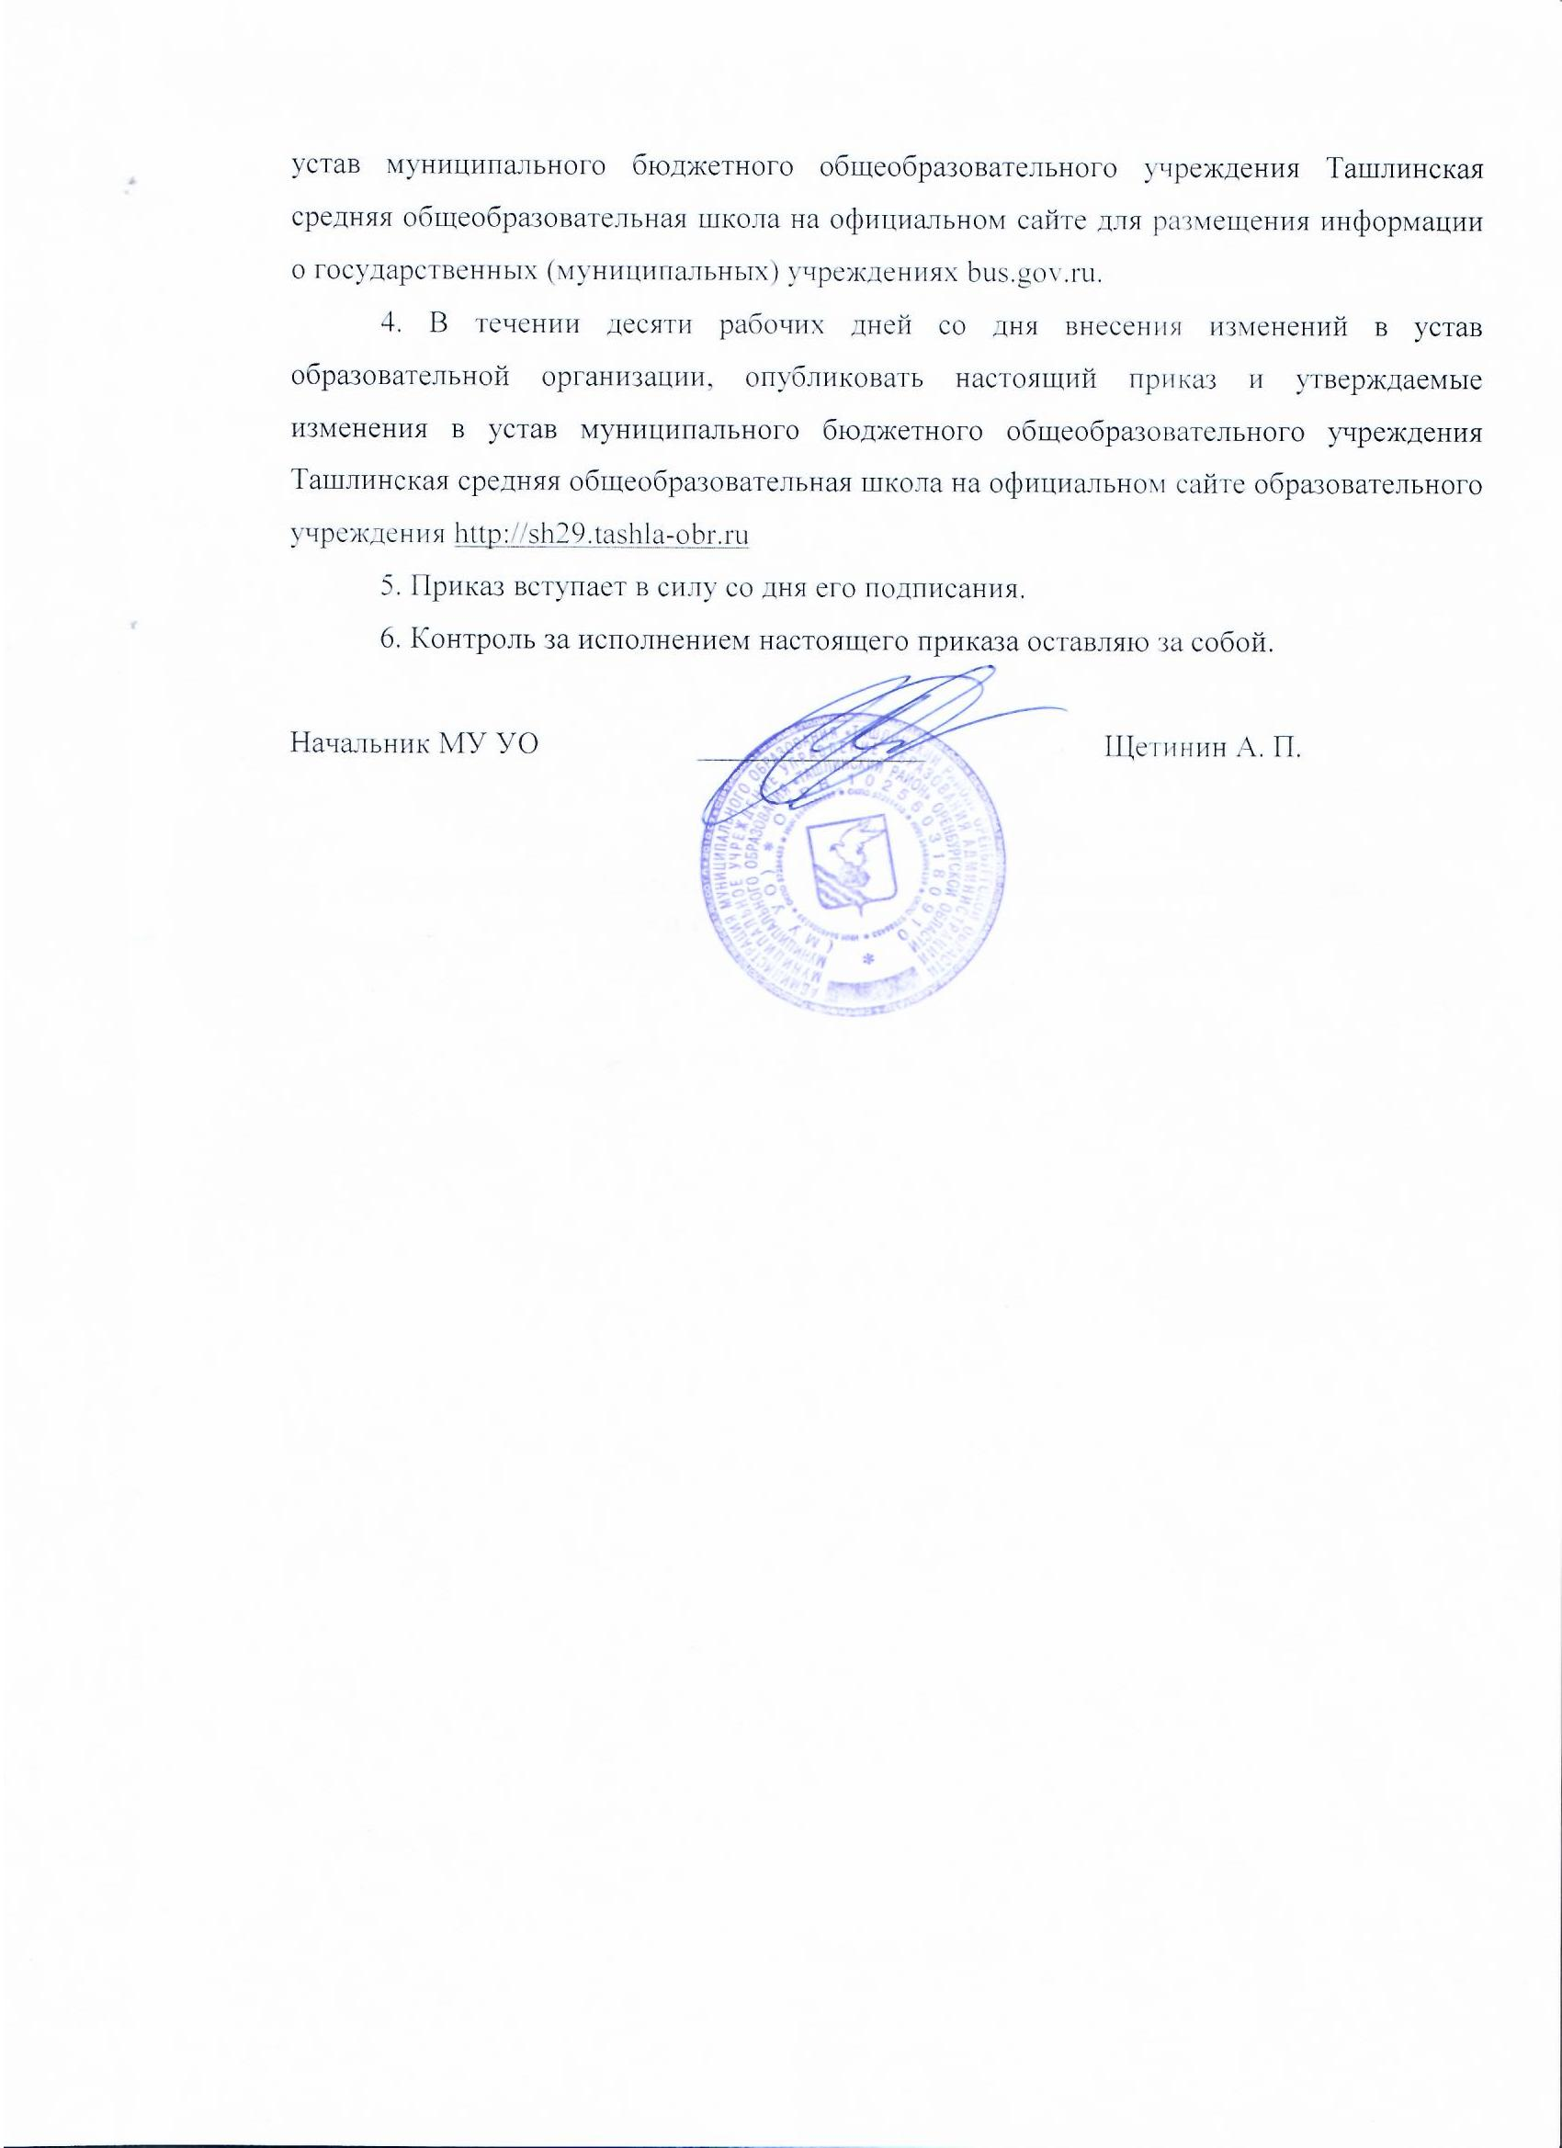

Приложение №1

УТВЕРЖДЕНО
приказом начальника МУ УО
27.11.2019 год № 456

ИЗМЕНЕНИЯ В УСТАВ
муниципального бюджетного общеобразовательного учреждения Ташлинская средняя общеобразовательная школа

с. Ташла - 2019

Внести в Устав следующие изменения:
1. Пункт 1.4. раздела 1 «Общие положения» изложить в следующей редакции:
«1.4. Организационно-правовая форма – муниципальное бюджетное учреждение.».
2. В пункте 1.20. раздела 1 «Общие положения» словосочетание «государственного образца» исключить.
3. Пункт 2.1. раздела 2 «Предмет, цели и виды деятельности Учреждения» изложить в следующей редакции:
«2.1. Предметом деятельности Учреждения является реализация в полном объеме образовательных программ начального общего, основного общего и среднего общего образования, которые соответствуют качеству подготовки обучающихся установленным требованиям. Соответствие реализуемых программ применяемых форм, средств, методов обучения и воспитания возрастным, психофизическим особенностям, склонностям, способностям, интересам и потребностям обучающихся.».
4. Пункт 2.3.2. раздела 2 «Предмет, цели и виды деятельности Учреждения» исключить.
5. Пункт 2.3.4. раздела 2 «Предмет, цели и виды деятельности Учреждения» исключить.
6. Раздел 2 «Предмет, цели и виды деятельности Учреждения» дополнить пунктами 2.3.5.-2.3.8. следующего содержания:
«2.3.5. Определение оптимальной учебной, внеучебной нагрузки, режима учебных занятий и продолжительности каникул;
2.3.6. Осуществление текущего контроля успеваемости и промежуточной аттестации обучающихся, установление их форм, периодичности и порядка проведения;
2.3.7. Обучение по индивидуальному учебному плану, в том числе ускоренное обучение, в пределах осваиваемой образовательной программы в порядке, установленном локальными нормативными актами;
2.3.8. Обеспечение безопасности обучающихся во время пребывания в Учреждении.».
7. Пункт 2.4.1. раздела 2 «Предмет, цели и виды деятельности Учреждения» изложить в следующей редакции:
«2.4.1. Создание необходимых условий для охраны и укрепления здоровья, организации питания обучающихся и работников образовательной организации.».
8. Раздел 2 «Предмет, цели и виды деятельности Учреждения» дополнить пунктами 2.4.7.-2.4.8. следующего содержания:
«2.4.7. Индивидуальный учет результатов освоения обучающимися образовательных программ и поощрений обучающихся, а также хранение в архивах информации об этих результатах и поощрениях на бумажных и (или) электронных носителях;
2.4.8. Создание условий для занятия обучающимися физической культурой и спортом.».
9. Пункт 3.3.11. раздела 3 «Компетенция, права, обязанности и ответственность Учреждения» изложить в следующей редакции:
«3.3.11. поощрение обучающихся в соответствии с установленными Учреждением видами и условиями поощрения за успехи в учебной, физкультурной, спортивной, общественной, научной, научно-технической, творческой, экспериментальной и инновационной деятельности;».
10. Пункт 3.3.18. раздела 3 «Компетенция, права, обязанности и ответственность Учреждения» исключить.
11. Раздел 3 «Компетенция, права, обязанности и ответственность Учреждения» дополнить пунктами 3.6. – 3.8. следующего содержания:
«3.6. Педагогические работники обязаны:
1) осуществлять свою деятельность на высоком профессиональном уровне, обеспечивать в полном объеме реализацию преподаваемых учебных предметов в соответствии с утвержденной рабочей программой;
2) соблюдать правовые, нравственные и этические нормы, следовать требованиям профессиональной этики;
3) уважать честь и достоинство обучающихся и других участников образовательных отношений;
4) развивать у обучающихся познавательную активность, самостоятельность, инициативу, творческие способности, формировать гражданскую позицию, способность к труду и жизни в условиях современного мира, формировать у обучающихся культуру здорового и безопасного образа жизни;
5) применять педагогически обоснованные и обеспечивающие высокое качество образования формы, методы обучения и воспитания;
6) учитывать особенности психофизического развития обучающихся и состояние их здоровья, соблюдать специальные условия, необходимые для получения образования лицами с ограниченными возможностями здоровья, взаимодействовать при необходимости с медицинскими организациями;
7) систематически повышать свой профессиональный уровень;
8) проходить аттестацию на соответствие занимаемой должности в порядке, установленном законодательством об образовании;
9) проходить в соответствии с трудовым законодательством предварительные при поступлении на работу и периодические медицинские осмотры, а также внеочередные медицинские осмотры по направлению работодателя;
10) проводить в установленном законодательством Российской Федерации порядке обучение и проверку знаний и навыков в области охраны труда;
11) обеспечивать безопасность обучающихся во время пребывания в Учреждении;
12) соблюдать устав образовательной организации, правила внутреннего трудового распорядка.
3.7. Педагогическим работникам запрещается использовать образовательную деятельность для политической агитации, принуждения обучающихся к принятию политических, религиозных или иных убеждений либо отказу от них, для разжигания социальной, расовой, национальной или религиозной розни, для агитации, пропагандирующей исключительность, превосходство либо неполноценность граждан по признаку социальной, расовой, национальной, религиозной или языковой принадлежности их отношения к религии, в том числе посредством сообщения обучающимися недостоверных сведений об исторических, о национальных, религиозных и культурных традициях народов, а так же для побуждения обучающихся к действиям, противоречащим Конституции Российской Федерации.
3.8. Педагогические работники несут ответственность за неисполнение или ненадлежащее исполнение возложенных на них обязанностей в порядке и в случаях, которые установлены федеральными законами. Неисполнение или ненадлежащее исполнение педагогическими работниками обязанностей, указанных в пункте 3.6., учитывается при прохождении ими аттестации.».
12. По тексту Устава вместо слов «Совет педагогов» следует читать «Педагогический совет».
13. Словосочетание «попечительский совет» из текста Устава исключить.
14. Пункт 6.3. раздела 6 «Управление Учреждением» изложить в следующей редакции:
«6.3. Коллегиальными органами управления Учреждением являются:
управляющий совет;
педагогический совет;
общее собрание работников;
Совет родителей;
Совет обучающихся Учреждения.».
15. Раздел 6 «Управление Учреждением» дополнить пунктом 6.17.1. следующего содержания:
«6.17.1. Срок полномочий Педагогического Совета – без ограничения срока действия.».
16. Раздел 6 «Управление Учреждением» дополнить пунктом 6.19.1. следующего содержания:
«6.19.1. Педагогический Совет собирается по мере необходимости, но не реже 4 раз в год.».
17. Раздел 6 «Управление Учреждением» дополнить пунктами 6.21.1. - 6.21.2:
«6.21.1. Общее собрание работников собирается по мере необходимости, но не реже 2 раз в год.
6.21.2. Срок полномочий общего собрания работников – без ограничения срока действия.».
18. Пункты 6.30. – 6.33. Раздела 6 «Управление Учреждением» исключить.
19. Раздел 6 «Управление Учреждением» дополнить пунктом 6.34.1. следующего содержания:
«6.34.1. Срок полномочий Совета родителей составляет один учебный год.».
20. Раздел 6 «Управление Учреждением» дополнить пунктом 6.37.1. следующего содержания:
«6.37.1. Срок полномочий Совета обучающихся Учреждения – один учебный год.».



